基于Python和爬虫的招聘网站信息数据挖掘与分析
- 相关背景介绍
1.1网络爬虫
互联网就好像是一张大的蜘蛛网，网络爬虫就像是在这张大网上行走的蜘蛛。大网中的一个个节点就是一个个的网页，爬虫走到这个节点就相当于浏览了这个网页，取得了这个网页上的信息。节点与节点之间的丝线就好是网页和网页之间的链接，这样爬虫浏览完一个网页后，顺着网页和网页的链接继续浏览下一个网页。如此这般，每一个网页便都可以被爬虫浏览到，网站上的信息也就可以抓取下来了。简而言之，网络爬虫就是浏览网页获取数据并保存数据的一个自动运行的程序。
1.2数据分析
数据分析是指用适当的统计分析方法对收集来的大量数据进行分析，将它们加以汇总和理解并消化，以求最大化地开发数据的功能，发挥数据的作用。数据分析是为了提取有用信息和形成结论而对数据加以详细研究和概括总结的过程。 ^{[1]}
数据分析的目的是把隐藏在一大批看来杂乱无章的数据中的信息集中和提炼出来，从而找出所研究对象的内在规律。在实际应用中，数据分析可帮助人们做出判断，以便采取适当行动。数据分析是有组织有目的地收集数据、分析数据，使之成为信息的过程。
- 基于Python和爬虫的招聘网站信息数据挖掘与分析。
2.1系统架构
Python 3.7
Mysql 8.0
2.2爬虫运行过程
爬取流程代码如图，爬虫运行过程如下：
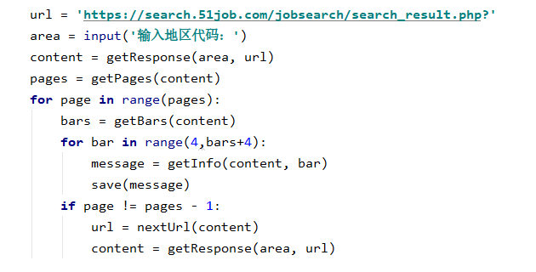
- getResponse函数得到初始URL和地区代码开始请求页面信息并返回一个响应对象。
- getPages函数从返回的响应对象中提取总页码。
- getBars函数从响应对象中获取当前页面信息的总条数。
- getInfo函数从响应对象中逐条提取职位名称、公司名称、薪资、地区等信息。
- save函数将提取出的信息存放在数据库中。
- 如果当前页面不是最后一页，nextUrl函数提取下一页的URL
- 将新的url和地区代码传入getResponse函数返回新的响应对象。
- 循环上述步骤，信息被提取完毕。

3.招聘信息的爬虫设计与实现
3.1总体设计
本文是对前程无忧招聘网站的信息进行爬取，爬取内容为与Python相关职位的招聘信息。包括职位名称、公司名称、工作地区以及薪资。通过对前程无忧网站中Python相关职位的爬取，可以了解到国内各个城市的企业对掌握Python相关技能的求职者的需求。为求职者在找工作时提供参考。
爬虫的实现分为5个部分：分析初始URL响应信息以及网页源代码结构、提取网页中包含的数据、保存提取到的数据、处理数据以及分析数据。
- 分析初始URL响应信息以及网页源代码结构。爬虫为了模拟浏览器，需要对请求头进行分析构造和伪装，以此来骗过网站服务器。
- 提取网页中包含的数据。骗过服务器得到正确的响应，就可以对响应中包含的信息进行提取。
- 保存提取到的数据。将提取到需要的信息保存在数据库中。
- 处理数据。由于提取到的信息并不都是规范的，所以在分析之前必须要进行各种处理。
- 分析数据。
3.2爬虫模块设计
3.2.1数据抓取部分设计
本篇文章中所设计的爬虫的目标是抓取前程无忧网站中与Python相关的职位的招聘信息。爬虫的本质是模拟浏览器的浏览网页的行为，所以在抓取数据前，必须先弄明白用户使用浏览器浏览网页的整个过程。用浏览器打开该网站的职位搜索页面，打开开发者工具，观察服务器返回的请求信息，找出包含在响应中需要的信息。如data、headers等。在网页搜索框中输入要搜索的职位、地区等关键字。继续观察返回页面的源码结构，其中包含了需要抓取的所有信息。在源码中找到所需抓取信息的位置，逐条复制出需要抓取的信息的CSS选择器，找出其中的规律，方便提取信息。
爬虫在提取信息时，需要对网页类型进行分析。如果是动态网页，网页中的数据可能并不在网页源代码中，而是由JavaScript、Ajax、jQuery等技术动态加载。需要在源代码中找出他们对应的代码进行分析并模拟执行对应代码才能提取到想要的数据。如果时静态页面，数据直接包含在网页源代码中，直接提取需要的数据即可。
Python提取数据的常用方法有如下几种：
- XPath
- 正则表达式
- CSS选择器
本篇文章中的爬虫使用的是CSS选择器。利用Python的第三方库BeautifulSoup4中的CSS选择器功能。网页是由一个一个的节点组成的，CSS选择器会根据不同的节点来设置不同的样式规则。CSS选择器就是一套用来选取网页中节点的语法规则。
3.2.2数据存储模块设计
保存数据的方式有2种。一种是保存在文件中，常用的有JSON文件、CSV文件等；一种是保存在数据库中，爬虫常用的保存数据的有MySQL数据库、MongoDB数据库以及Redis内存数据库等。本文中的数据存储使用的是MySQL数据库。存储数据前，为了方便分析数据，将抓取到的地区信息进行简单处理，处理代码如下：
message = list(message)
if message[0] != '职位名':
if '北京' in message[2]:
message[2] = '北京'
elif '上海' in message[2]:
message[2] = '上海'
elif '广州' in message[2]:
message[2] = '广州'
elif '珠海' in message[2]:
message[2] = '珠海'
elif '深圳' in message[2]:
message[2] = '深圳'
elif '杭州' in message[2]:
message[2] = '杭州'
elif '成都' in message[2]:
message[2] = '成都'
elif '武汉' in message[2]:
message[2] = '武汉'
elif '长沙' in message[2]:
message[2] = '长沙'
处理完成后将处理后的数据存入MySQL数据库。提取数据之前先创建一个数据表message来存放抓取到的招聘信息，表结构如图所示：
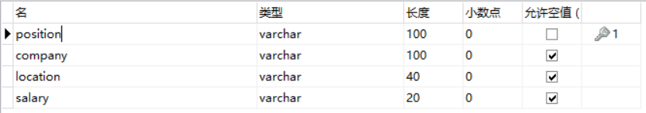3.3数据处理模块设计
（1）取出数据
用getData函数将数据从MySQL数据库中取出来，先创建数据库连接对象db和游标对象cursor：
db = pymysql.connect(host='127.0.0.1', user='root', passwd='123456', db='spiderdb', port=3306)
# 创建游标
cursor = db.cursor()
然后由游标对象执行SQL语句取出存在数据库中的数据。
（2）去除不完整数据
由于招聘网站中发布的招聘信息中薪资为面议，导致获取到的薪资这一列为空值，所以需要去除这样的数据项：
new_data = []
for item in data:
if item[3] != '':
new_data.append(item)
（3）去除无用数据
抓取到招聘信息并不完全是Python相关的职位，所以需要将无用信息剔除掉：
patern = re.compile(r'.*?python.*?|.*?数据分析.*?|.*?爬虫.*?\
|.*?测试.*?|.*?运维.*?|.*?计算机视觉.*?|.*?自然语言处理.*?|.*?\
算法.*?|.*?机器学习.*?|.*?数挖掘.*?', re.I)
data = []
for item in new_data:
if patern.match(item[0]):
data.append(list(item))
这样就可以提取出Python相关的职位信息了。
（4）规范数据
抓取到的信息中的薪资一列信息的格式并不一致，比如：千元/月、万元/月、万元/年，数据不规范，难以进行分析。使用正则表达式来时薪资信息变得规范。
通过正则表达式可以不同的匹配规则，将不同的薪资信息过滤出来，然后通过替换，将薪资信息规范成统一的格式。代码如下：
for item in data:
salary = re.findall(re.compile('\d*\.?\d+'), item[3])
if len(salary) == 2:
if '万' in item[3] and '年' in item[3]:
low_salary = format(float(salary[0]) / 12, '.2f')
high_salary = format(float(salary[1]) / 12, '.2f')
item[3] ='{0}-{1}万/月'.format(low_salary,high_salary)
elif '千' in item[3]:
low_salary = format(float(salary[0]) / 10, '.2f')
high_salary = format(float(salary[1]) / 10, '.2f')
item[3] = '{0}-{1}万/月'.format(low_salary, high_salary)
else:
if '万' in item[3] and '年' in item[3]:
salary = format(float(salary[0]) / 12, '.2f')
item[3] = '{}万/月'.format(salary)
elif '千' in item[3]:
salary = format(float(salary[0]) / 10, '.2f')
item[3] = '{}万/月'.format(salary)
elif '天' in item[3]:
salary = format(float(salary[0]) * 21 / 10, '.2f') # 每月工作21天
item[3] = '{}万/月'.format(salary)
4.数据分析
4.1薪资分析
职位的薪资状况会影响求职者在就业方向的选择。以上海为例，本片文章对Python相关职位的薪资情况进行了简单分析和展示，如图所示。
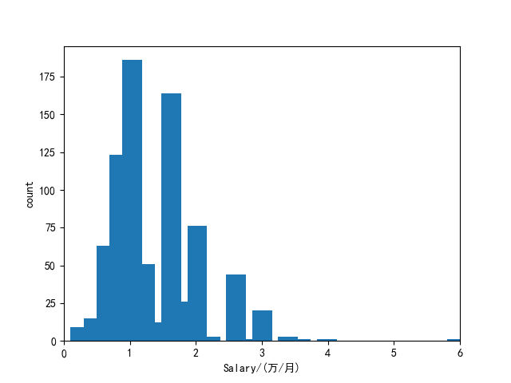
X轴表示薪资范围，y轴表示薪资范围内的职位数量。从上图来看，在所有薪资范围内，Python相关职位的最高薪资为6万/月，最低为3000千/月，差别较大。但大部分薪资范围集中在1-2万/月之间。由此可知，与Python相关职位的就业前景相当不错。
4.2地区分析
下图所示是Python相关职位在各大城市的占比情况。由下图可以看出，上海对Python相关职位的需求占比最大，其次为北京、深圳、广州这三个城市，需求占比最小的城市是珠海。所以求职者在上海、北京、深圳、广州这四个城市找到工作的机会会更大一些，在珠海、长沙等地求职会相对困难一些。
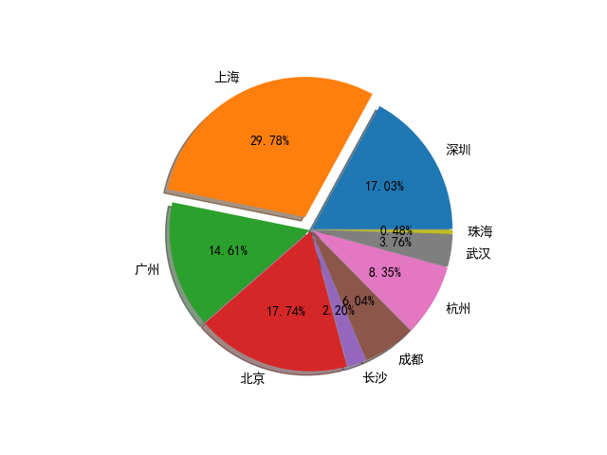
4.3职位分析
招聘网站中发布的招聘信息的职位名称大多都不规范，本篇文章使用Python的第三方库Jieba来实现分析过程中对职位名称的规范和词频统计。
Jieba模块支持四种分词模式：
- 精确模式：：试图将句子最精确地切开，适合文本分析。
- 全模式：把句子中所有的可以乘此的词语都扫描出来，速度非常快，但是不能解决歧义。
- 搜索引擎模式：在精确模式的基础上，对场次在次切分，提高召回率，适合用于搜索引擎分词。
- Paddle模式：利用PaddlePaddle深度学习框架，训练序号标注（双向GRU）网络模型实现分词。同时支持词性标注。
使用Jieba分词可以在职位名中分析出各种词出现的频率，使用wordcloud模块绘制出这些词的词云，如下图所示。
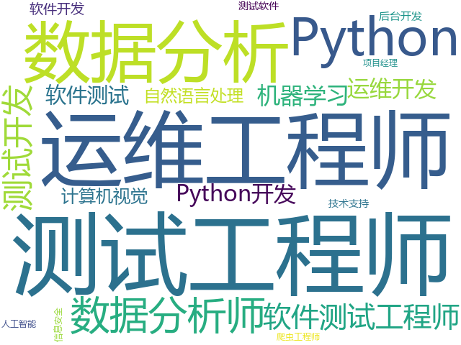
5.结束语
本文使用Python实现了一个爬取前程无忧网站中招聘信息的爬虫。此爬虫以爬取该网站中Python相关职位的招聘信息，然后对抓取到的信息通过Matpltlib、Jieba等模块进行数据分析处理和可视化展示。

参考资料：
1. 陶皖主编．云计算与大数据：西安电子科技大学出版社，2017.01：第44页

